Шаблон отчёта по лабораторной работе

Простейший вариант

Лупупа Чилеше

Содержание

# 1 Цель работы

Целью работы является освоение процедуры оформления отчетов с помощью легковесного языка разметки Markdown.

# 2 Задание

# 3 Порядок выполнения лабораторной работы

1. Откройте терминал

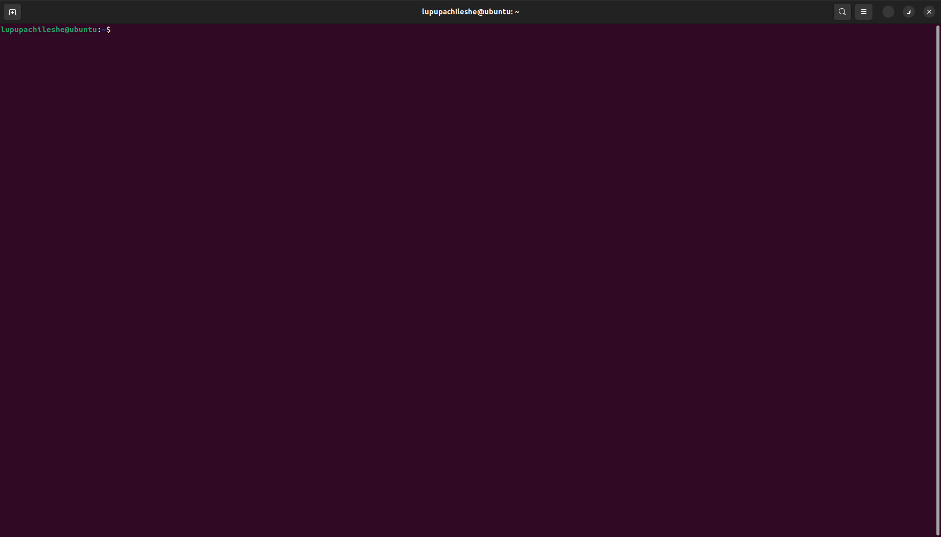

терминал

**комментарий**:Открыть терминал

1. Перейдите в каталог курса сформированный при выполнении лабораторной работы №2

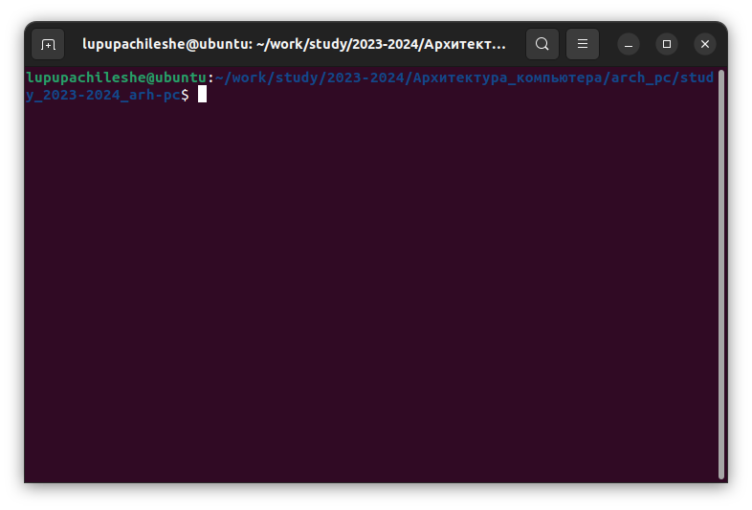

каталог курс

Обновите локальный репозиторий, скачав изменения из удаленного репозитория с помо- щью команды git pull.

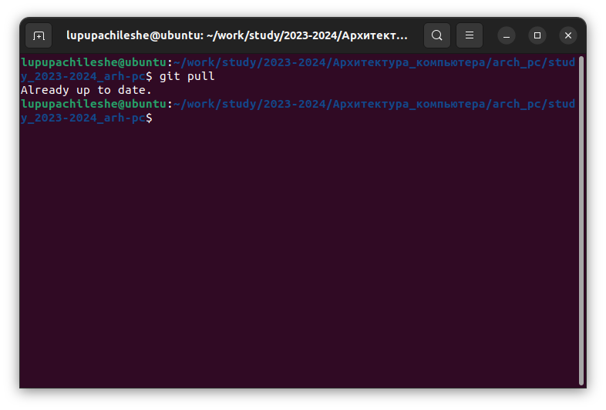

git pull

**комментарий**:Обновил свой рабочий репозиторий с помощью команды git pull.

1. Перейдите в каталог с шаблоном отчета по лабораторной работе № 3

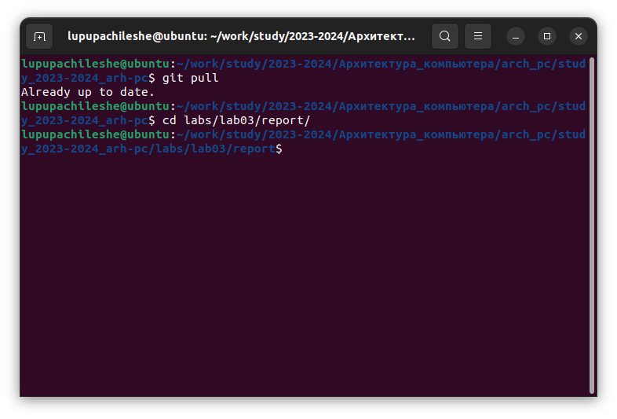

каталог с шаблоном отчета по лабораторной работе № 3

**комментарий**:Перешёл в каталог с шаблоном отчета по лабораторной работе № 3

1. Проведите компиляцию шаблона с использованием Makefile. Для этого введите ко- манду(рис. make

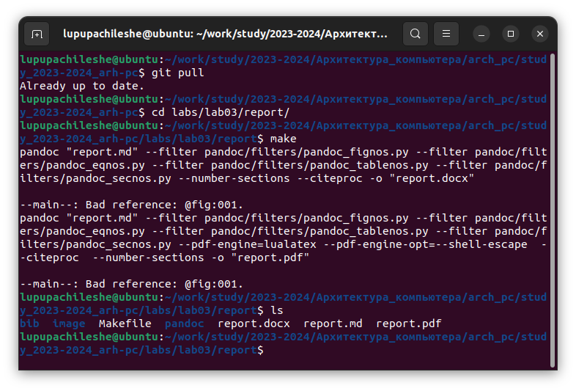

make

При успешной компиляции должны сгенерироваться файлы report.pdf и report.docx. Откройте и проверьте корректность полученных файлов

**комментарий**:Скомпилировал шаблон командой *make* Я убедился, что компиляция прошла успешно, используя команду ls

1. Удалите полученный файлы с использованием Makefile. Для этого введите команду make clean

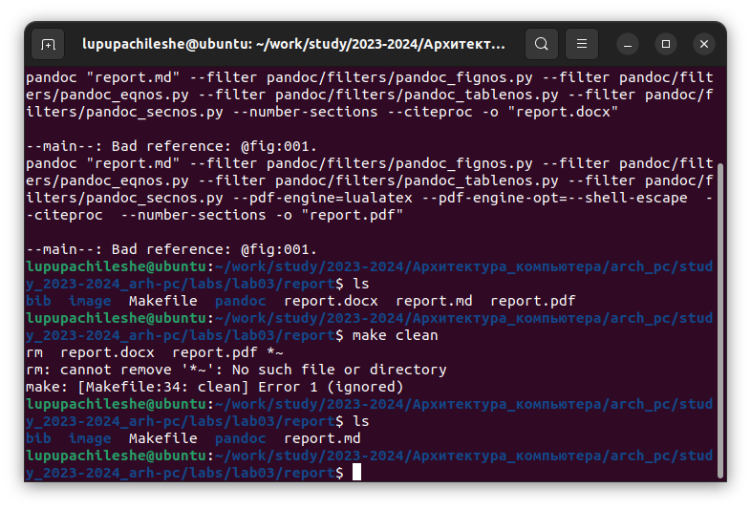

make clean

Проверьте, что после этой команды файлы report.pdf и report.docx были удалены.

**комментарий**:Удалил все полученные файлы с помощью Makefile.

1. Откройте файл report.md c помощью любого текстового редактора, например gedit gedit report.md

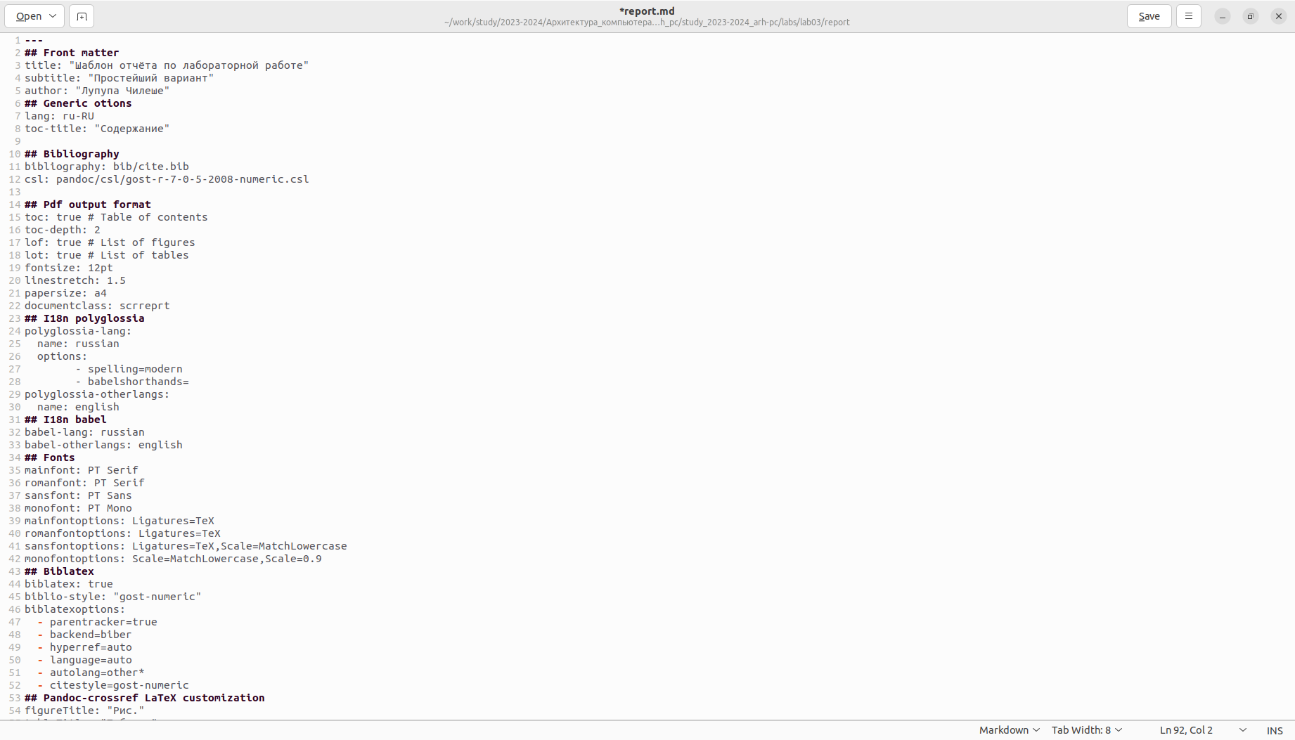

gedit report.md

**комментарий**: Открыл файл report.md

# 4 Выводы

Научились работать с легким языком разметки Markdown.